# **I Auroras Boreales**

**MT-41065** - Web: <https://viaje.mt/dan>

**7 días y 6 noches**

Desde $1599 USD | CPL + 599 IMP

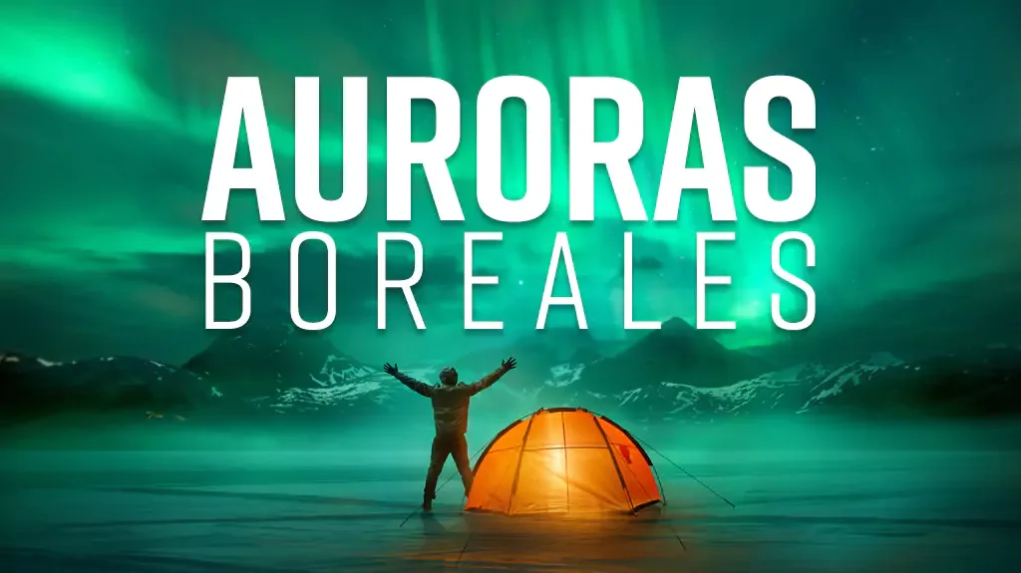

**Incluye vuelo con**

|  |  |
| --- | --- |
|  |  |

#### **I SALIDAS**

|  |
| --- |
| **2025** |
| Noviembre: 12, 18, 26 |

#### **I PAISES**

Canadá.

#### **I CIUDADES**

Vancouver, Whitehorse.

#### **I ITINERARIO**

**DÍA 1. MÉXICO – VANCOUVER**

Presentarse mínimo 3 hrs. de anticipación en el Aeropuerto Internacional de la Ciudad de México para tomar el vuelo con destino a Vancouver. Recepción en el aeropuerto con entrega de documentación para el viaje. Hoy realizaremos la Visita de la Ciudad de Vancouver (incluida). Comenzamos el tour por Yaletown, el barrio moderno y vibrante, para pasar al exótico Chinatown, el más grande de Canadá. El recorrido por sus calles nos da una visión de su cultura y forma de vida. A pocos minutos de allí, llegamos al entrañable Gastown, con un original reloj de vapor y las pequeñas tiendas, galerías y restaurantes de primera categoría. Recorreremos el centro financiero de Vancouver con sus enormes rascacielos reflejando la arquitectura contemporánea. Vancouver posee uno de los puertos más importantes del mundo. La terminal de cruceros a Alaska, Canadá Place, se ha convertido en un símbolo de la ciudad con su techo blanco en forma de cinco velas. Un millón y medio de pasajeros se embarcan aquí cada verano. Allí se encuentra también el Pebetero Olímpico. A unos minutos del puerto llegamos a Stanley Park, el parque municipal más grande del país, ofreciéndonos una maravillosa vista de la bahía, de la ciudad y de las Montañas Costeras. Paramos para sacar fotos de unos auténticos tótems indígenas que representan una de las formas de arte de las Primeras Naciones. A la salida del parque podemos observar la playa de English Bay, siguiendo el paseo hasta el Puente Burrard. Tarde libre. Alojamiento.

Opcionalmente pueden contratar el Tour del Norte de Vancouver (opcional).

**DÍA 2. VANCOUVER**

Día Libre. Sugerimos realizar la actividad de Tour de Victoria (Opcional). El día empieza con un cómodo viaje de 1.5 horas en el ferry (incluido en el tour) que nos trasladará a la Isla de Vancouver. Navegaremos entre un archipiélago con pequeñas comunidades, casas de campo, y si tenemos suerte ballenas grises, orcas y focas cerca de nuestra embarcación. Ya en la isla, nuestra primera visita será a los hermosos Jardines Butchart (incluido en el tour), los jardines más famosos de América por su variedad increíble de flores y árboles. Continuaremos hacia el centro de la ciudad, donde tendremos tiempo libre para visitar opcionalmente el Museo Real de la Columbia Británica (opcional) con sus exhibiciones dedicadas a la historia de la provincia y las comunidades indígenas. El Hotel Fairmont Empress, frente a la bahía, es el edificio más fotografiado en Victoria, y no hay que olvidar el paseo por Government Street con tiendas originales mostrando sus productos de origen británico. Al final de la tarde regreso a Vancouver vía ferry (incluido en el tour). Alojamiento.

**DÍA 3. VANCOUVER**

Día Libre. Sugerimos realizar la actividad de Tour de Whistler (Opcional). Saliendo de Vancouver nos adentraremos en una de las carreteras más reconocidas por su espectacularidad: Sea to Sky Highway. Haremos la primera parada en las imponentes cascadas Shannon, que, con sus 333 m de caída, son el último escalafón que las gélidas aguas recorren antes de caer al mar. Pasando por el pueblo de Squamish se levanta majestuoso el monolito de granito más alto de Canadá, el Stawamus Chief, mejor conocido como "The Chief" de 700 m de altura. Llegamos a la Villa de Whistler la cual cuenta con infinidad de tiendas y restaurantes que son un deleite para el viajero que busca el recuerdo más adecuado mientras admira el paisaje de Montanas. Tiempo libre para disfrutar de la villa. Por la tarde regreso a Vancouver. Alojamiento.

**DÍA 4. VANCOUVER – WHITEHORSE**

Traslado al McArthurGlen Designer Outlet Airport, los clientes estarán encantados de tener un rato libre para poder dedicarlo en el destino de compras más glamoroso de la ciudad, McArthurGlen Designer Outlet Vancouver Airport, un centro al aire libre al estilo de pueblo europeo que ofrece más de 80 marcas de diseñadores hasta con un 70% de descuento. Como invitado especial de Dominion Tours, recibirá un pasaporte de moda que ofrece un 10% de descuento adicional en las tiendas participantes, como Jimmy Choo, Michael Kors, Polo Ralph Laureen, Desigual, Banana Republic, Sandro, Gap, Levi's, Columbia y más. ¿Hambriento? En centro cuenta con una vibrante variedad de cafés y restaurantes que están listos para darle la bienvenida para el almuerzo y la cena, desde BIBO Pizzeria, Hugo's Churros, Caffe Artigiano, Japadog, Ryuu Japanese Kitchen hasta Neptune Wonton Noodle entre otros. No se arrepentirán de haber guardado espacio para el postre con los helados gourmet de The Praguery. A la hora indicada Traslado al aeropuerto de Vancouver para tomar su vuelo hacia Whitehorse (vuelo incluido a YXY). Recepción en el aeropuerto por un guía de habla hispana. Traslado a su hotel localizado en el corazón de la ciudad, cerca de las orillas del Río Yukón. Orientación del viaje con su guía. Whitehorse es una ciudad pequeña y se puede explorar fácilmente a pie o en vehículo. Resto del día libre para visitar. Saldrá de nuevo, esta vez a buscar las impresionantes auroras boreales. Relájese en la comodidad de nuestro centro o bajo el cielo estrellado junto a una rica fogata en nuestra ubicación hecha a la medida. Alojamiento.

**DÍA 5. WHITEHORSE**

Por la tarde pasaremos a buscarle para tomar el Tour de la Ciudad de Whitehorse. Whitehorse, la capital de Yukón, ofrece un encantador adentramiento a la historia del Norte. En este tour iremos al Visitor Cen-tre para aprender sobre las distintas regiones del territorio Yukón. Visitaremos también el SS Klondike, un buque de paletas utilizado durante la fiebre del oro, Fish Ladder y Log Skyscraper. Visita (opcional) a Yukon Wilderness Preserve y las termas Eclipse Nordic Hot Sptings. Por la noche saldremos a buscar las impresionantes auroras boreales. Relájese en la comodidad de nuestro centro o bajo el cielo estrella-do junto a una rica fogata en nuestra ubicación hecha a la medida. Alojamiento.

**DÍA 6. WHITEHORSE**

Día libre para tours y paseos opcionales. Pruebe andar en las motonieves, hacer snowshoeing (raquetas de nieve) o pescar en hielo. Por la noche, saldrá de nuevo, a buscar las impresionantes auroras boreales. Relájese en la comodidad de nuestro centro o bajo el cielo estrellado junto a una fogata en nuestra ubicación hecha a la medida. Alojamiento.

**DÍA 7. WHITEHORSE – VANCOUVER - MÉXICO**

A la hora indicada, traslado al aeropuerto para tomar el vuelo de regreso a casa.

#### **I TARIFAS**

| **TARIFAS 2025** | | | | | | |
| --- | --- | --- | --- | --- | --- | --- |
| Cuadruple | $ 1599 |
| Triple | $ 1699 |
| Doble | $ 1799 |
| Sencilla | $ 2499 |
| Menor | $ 1399 |
| Infante | $ 1 |

|  |  |
| --- | --- |
| **Impuestos Aéreos 2025** | $ 599 |

|  |  |
| --- | --- |
| SUPLEMENTOS 2025 | |
| Noviembre: 12, 18, 26 | $ 299 |

- Precios indicados por persona en USD - Los precios cambian constantemente, así que te sugerimos la verificación de estos, y no utilizar este documento como definitivo, en caso de no encontrar la fecha dentro del recuadro consultar el precio del suplemento con su ejecutivo.

#### **I HOTELES**

|  |  |  |  |
| --- | --- | --- | --- |
| **HOTELES PREVISTOS O SIMILARES** | | | |
| **HOTEL** | **CIUDAD** | **TIPO** | **PAÍS** |
| Sheraton Wall Centre | Vancouver | Turista | Canadá |
| Sternwheeler | Whitehorse | Turista | Canadá |
| Ésta es la relación de los hoteles utilizados más frecuentemente en este circuito. Reflejada tan sólo a efectos indicativos, pudiendo ser el pasajero alojado en establecimientos similares o alternativos | | | |

**Precios vigentes hasta el 26/11/2025**

#### **I EL VIAJE INCLUYE**

● Boleto de avión clase turista, México – Vancouver – Whitehorse – Vancouver – México

● Traslado de entrada y de salida del circuito.

● 06 noches de alojamiento.

● 3 días de Tour de Observación de Auroras Boreales incluyendo bebidas calientes y snacks.

● Guía en español

● Documentos electrónicos Código QR (Empresa Socialmente Responsable)

#### **I EL VIAJE NO INCLUYE**

● IMPUESTOS AÉREOS POR PERSONA

● Renta de ropa Invernal (Consultar costo con su ejecutivo)

● Gastos personales y extras en los hoteles

● Propinas: 45USD por persona. (pagaderos en destino)

● No incluye alimentos NO especificados.

● Ningún servicio no especificado como incluido o especificado como opcional

● No incluye equipaje documentado

● Visa de ingreso a Canadá y e-TA.

#### **I NOTAS**

**NOTAS IMPORTANTES**

Consultar por excursiones opcionales y mínimo de pasajeros para operar.

Hoteles: Check-in a partir de las 15 hrs. Check Out a las 11 hrs.

Maximo 4 personas por habitaciòn.

Consulta por la Renta de Ropa Invernal -40º y Tour opcionales

El orden de las visitas y tours opcionales puede variar.

Durante el recorrido terrestre, está permitida 1 maleta por pasajero.

Las maletas documentadas no están incluidas en este viaje, solo incluye 1 pieza de equipaje de mano de 10 kg por pasajero. Consultar con cada aerolínea, costo y medidas de equipaje documentado.

Asientos: El sistema de grupos realiza la preasignación de asientos de manera automática y el número asignado a cada pasajero.

No Show: De no tomar su vuelo de salida en automático se cancela el vuelo de regreso.

Peticiones especial. Consultar con ejecutivo. Bajo disponibilidad

**NOTAS DE LAS TARIFAS**

Máximo 4 persona por habitación entre adultos y menores

Precios indicados en USD, pagaderos en Moneda Nacional al tipo de cambio del día.

La tarifa de menor aplica compartiendo con 2 adultos (aplica de 2 a 10 años)

Los hoteles definitivos se enviarán 1 semana antes de la salida

**IMPORTANTE: CLIMA**

Yukón suele tener inviernos extremos llegando a -40ºC. por lo que es IMPORTANTE el alquiler de ropa de invierno, existe un solo proveedor para este alquiler por lo que es necesario hacer desde un inicio su reserva. Si usted no alquila la ropa es necesario compre o lleve desde su ciudad de origen lo necesario para poder tomar el tour de avistamiento de auroras ya que sin la ropa adecuada no podrá llevar a cabo esta visita, además recuerde que en promedio de temperatura es de -17ºC.

**POLÍTICAS DE CONTRATACIÓN Y CANCELACIÓN**

<https://cdn.mtmedia25.com/contratos/contratoadhesion-astromundo-20241002.pdf>

**Precios indicados en USD, pagaderos en Moneda Nacional al tipo de cambio del día.**

**Los precios indicados en este sitio web, son de carácter informativo y deben ser confirmados para realizar su reservación ya que están sujetos a modificaciones sin previo aviso.**

#### **VISA**

**CANADÁ:**

**A PARTIR DEL 29 DE FEBRERO DE 2024 , LOS CIUDADANOS MEXICANOS QUE VIAJEN A CANADÁ DEBEN CUMPLIR LOS SIGUIENTES REQUISITOS:**

* 1) Si tienes una visa americana vigente o tuviste una visa Canadiense en los últimos 10 años, es necesario tramitar una nueva eTA. Consulta el siguiente link:<https://www.canada.ca/en/immigration-refugees-citizenship/services/visit-canada/eta/apply.html>
* 2) Si no cumples con alguno de los requisitos anteriores, es necesario tramitar una Visa de Turista. Consulta el siguiente link: <https://cafe-mt.b-cdn.net/mtmediacafe/descargables/canada-visa-2024.03.07.pdf>